分类号： TP391.9
学 号： 41212205



本科生毕业论文（设计）

题目：基于人工智能的寻路算法在二维迷宫上的
仿真与实现

作 者 单 位 计算机科学学院
作 者 姓 名 张丹玉
专 业 班 级 软件工程1202
指导教师（职称） 邵利平（副教授）
论文（设计）完成时间 二 ○ 一 六 年 三 月

目 录
摘要 1
1 绪论 2
1.1 选题背景及意义 2
1.2 国内外研究现状 2
1.3 所完成的工作 3
1.4 论文的组织结构说明 3
2 迷宫寻路算法的相关概念 3
2.1 迷宫的基本概念 3
2.2 图的基本概念 3
2.3 图存储与迷宫存储 4
2.3.1 邻接矩阵法 4
2.3.2 邻接表法 5
2.4 迷宫的构建方式 6
2.4.1 网格法 6
2.4.2 砖块法 6
2.4.3 导航网格法 6
2.4.4 可重构网格法 7
2.5 二维砖块型迷宫的搜索方向 7
2.5.1 四方向 8
2.5.2 八方向 8
2.6 图搜索与迷宫寻路 8
3 所设计的二维迷宫寻路算法的仿真与实现 9
3.1 广度优先搜索寻路的仿真实现 9
3.2 深度优先搜索寻路的仿真实现 11
3.3 Dijkstra算法寻路的仿真实现 13
3.4 A*算法寻路的仿真实现 14
3.4.1 A*算法概述 14
3.4.2 估价函数 14
3.4.3 启发函数的计算方法 15
3.4.4 A*算法的搜索过程 15
3.5 贪婪算法寻路的仿真实现 17
3.6 整合五种寻路算法 19
4 寻路算法仿真系统的设计与实现 20
4.1 仿真系统的需求分析 20
4.2 仿真系统的需求设计 21
4.3 二维砖块型迷宫的设计与构建 22
4.3.1 二维砖块型迷宫的数据结构设计 22
4.3.2 生成随机的完美迷宫 23
4.4 寻路算法的仿真实现 24
4.5 所设计的仿真系统使用说明及效果图 25
5 总结与展望 29
5.1 总结 29
5.2 展望 29
参考文献 30
Abstract 31
致谢 32

基于人工智能的寻路算法在二维迷宫上的仿真与实现
张丹玉
(陕西师范大学计算机科学学院，陕西西安，710119)
摘 要：迷宫寻路算法是指从复杂迂回的迷宫中找到连接迷宫入口和出口的路径，或从迷宫中的任意一个起点出发，找到快速脱离迷宫的路线。可以将危险且复杂环境下的机器人智能寻路和游戏中的战略决策等转化为求解二维迷宫的最优路径问题，进而解决实际的路径规划问题。本文对基于图论的迷宫寻路算法：广度优先搜索算法、深度优先搜索算法、Dijkstra算法和基于人工智能的迷宫寻路算法：A*算法以及贪婪型的A*算法进行了仿真实现。在此基础上，结合Java语言设计实现了二维砖块型迷宫上的迷宫地图生成以及模拟寻路算法的仿真系统。并使用此系统来动态演绎各种寻路算法下机器人在二维砖块型迷宫中移动的路径，分析实验结果从而对各寻路算法进行评估。
关键词：寻路算法；广度优先；深度优先；Dijkstra；A*算法

1 绪论

1.1 选题背景及意义
在人工智能领域中，较多研究的是动态不确定环境下的优化问题。如何在不确定性环境下，围绕着求解目标，快速求出最优解是人工智能领域关注的重要问题。而作为不确定性环境的典型代表——迷宫，在人类行为认知、协作、探索未知领域以及问题寻优上有着重要的应用价值。
迷宫寻路^{[1]}己经有多年的研究历史。迷宫寻路算法是指从复杂迂回的迷宫中找到连接迷宫入口和出口的路径，或从迷宫中的任意一个起始点出发，找到快速脱离迷宫的路线。有很多智能问题，如危险且复杂环境下的机器人智能寻路和游戏中的战略决策等等都可以转化为求解二维迷宫的最优路径问题。由于二维迷宫环境的复杂性和特殊性，二维迷宫的路径搜索有着比普通的避障路径搜索更高的性能要求。如何有效的解决迷宫路径规划问题也就是如何设计一种好的算法，从而能够省时省力的达到实际目的是当下的热门问题。
为了深入了解以上问题的解决方法，同时也是为了学习各种迷宫寻路算法以提高自身的算法能力，故选择以人工智能为背景的迷宫寻路算法作为主要学习对象。

1.2 国内外研究现状
迷宫寻路难题自提出以来，有关算法慢慢成为研究的热点。大体上来说迷宫寻路算法经历了从非图论方法到图论方法的发展，即从最基础的左右手法则、中左中右法则，发展到广度优先算法和深度优先法等。同时也随着人工智能体寻路算法的发展，A*、IDA*等启发式寻路算法也慢慢用在了迷宫寻路中。
迷宫寻路算法一般分为2个模块：搜索迷宫和计算最优路径。从过往的研究中发现，以往研究人员常常把迷宫转换为点和线在二维层面上的组合，然后利用传统的图论算法^{[2]}对其进行模拟求解。例如广度优先搜索、深度优先搜索，以及对单入最短路径型、成对最短路径型迷宫分别使用Dijkstra算法^{[3]}和Floyd算法^{[4]}进行求解。也有采用其他方法的，如杨澍、赵炯与吴树和提出用填充法^{[5]}求解迷宫最短路径问题。但由于迷宫的不断增大的规模和复杂性，传统的迷宫寻路算法的时间和空间复杂度也不断呈指数型上升，而且求解最优的路径是通过求出其所有可达路径后进行长度比较得到的，这些寻路算法都特别耗时。随着近年与人工智能相关算法的深入探索，出现了很多解决迷宫最优路径问题的人工智能算法^{[6]}，如著名的A*算法^{[7-9]}，孙东秋提出的八方向跟踪算法^{[10]}对迷宫问题的新解，王斌和李元香、廖国勇和王广超相继提出了用遗传算法求解迷宫寻路问题^{[11-12]}、Elad Kivelevitch等人的多智能体迷宫探索^{[13]} (Multi-agent maze exploration)等。

1.3 所完成的工作
在本文中，主要对基于图论的迷宫寻路算法：广度优先搜索算法、深度优先搜索算法、Dijkstra算法和基于人工智能的迷宫寻路算法：A*算法以及贪婪型的A*算法进行了仿真实现。在此基础上，结合Java语言^{[14-17]}设计实现了二维砖块型迷宫上的迷宫地图生成以及模拟寻路算法的仿真系统，使用此系统来动态演绎各种寻路算法下机器人在迷宫中的移动路径。

1.4 论文的组织结构说明
论文总共分为5节：
第1节介绍了迷宫寻路算法的国内外研究现状。
第2节给出了迷宫和图相关的基础理论和技术。
第3节对5种寻路算法的实现思路以及相互之间的区别与联系进行了分析和说明，最后将5种寻路算法整合为完整的算法框架。
第4节给出了二维砖块型迷宫寻路算法仿真系统的设计与实现。
第5节对全文的工作进行总结，并对下一阶段的工作和内容进行展望。

2 迷宫寻路算法的相关概念

2.1 迷宫的基本概念
迷宫是一种充满复杂通道的建筑物，其种类有很多，常见的是完美迷宫。完美迷宫是没有任何环路且没有任何不可达区域的连通图。
迷宫寻路问题可简单地定义为寻找从迷宫入口到达迷宫出口的路径，或从迷宫任意节点出发，找到快速脱离迷宫的路线。根据迷宫路径的类型，一般可以分为单入最短路径型、成对最短路径型，以及单入单出最短路径型。本文以实现单入单出最短路径型迷宫，即完美迷宫为主，但其解决方案同样可适用于其它类型的迷宫。
迷宫寻路问题等价为图搜索，以下简要介绍一下图的基本概念。

2.2 图的基本概念
图是由节点集合以及节点间的关系集合组成的一种数据结构：G=(V,E)。其中，V是节点集合，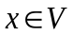表明是V上的一个节点；E={(x,y)|x,y∈V}或E={<x,y>|x,y∈V}是边集，为节点关系的有穷集合。(x,y)表示x和y之间的关系是双向的，若边(x,y)是单向的，则改用<x,y>进行表示，表示x到y的弧。
1
2
3
5
4
6
1
3
5
4
6
(b)有向图
2
(a)无向图
图1： 无向图和有向图的表示
若图中各节点由边连接，节点之间的关系是双向的，则称该图为无向图，可表示为图1(a)；若图中各节点由弧连接，节点之间的关系是单向的，则称该图为有向图，可表示为图1(b)。
若给图上的每条边都赋予权值，则称该图为带权图，权是表示两个节点之间的距离、耗费等具有实际意义的值。带权图的最短路径问题可用Dijkstra算法解决，或者说Dijkstra算法可以求得带权图的最短路径。还有一些基于人工智能的寻路算法需要启发式信息来提高寻路速度，这些启发式信息也可以以权值的形式附加到节点上。
在图论中，图的连通性是图的基本性质，连通图基于连通的概念。在一个无向图G中，若从节点x到节点y有路径相连，则称x和y是连通的。如果G是有向图，则连接x和y的路径中所有的弧都必为同一方向。如果图中任意两点都是连通的，那么图被称为连通图，如果图中任意2个节点双向可达，则被称为强连通图。
对于完美迷宫，可将其等价为连通图。对于连接迷宫起点到终点的路径，可将其作为迷宫的强连通子图。

2.3 图存储与迷宫存储
图的数据结构存储方法主要有邻接矩阵和邻接表法，以及适用于有向图的十字链表法和适用于无向图的邻接多重表法。

2.3.1 邻接矩阵法
如图2所示，对于5个节点的图，需要用5×5的矩阵表示节点与节点之间是否有边相接。如果两节点间有一条边，则邻接矩阵中对应位置的元素值为1，否则值为0。可以看出邻接矩阵表示法简单、直接。但如果图的节点关系比较稀疏，采用邻接矩阵法存储图的数据将会浪费大量的存储空间。
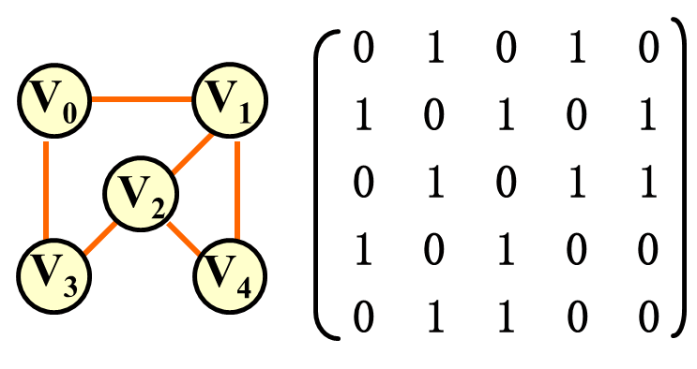
图2： 图的邻接矩阵存储法

2.3.2 邻接表法
如图3所示，图的整个邻接表可以用一个指针数组表示，对于任意一个节点V_{i}，如果存在(V_{i}, V_{j})这样的边，就将V_{j}链入链表。即用一个外接单向链表存储从该节点出发的所有弧，单向链表中每个存储结点对应于一条出弧。链表中每个单元除列出弧的另一个端点外，还可包含复杂的节点数据。这种表示方法的优点是节省空间，缺点是所有链表都存在缺点：地址空间的不连续造成缓存命中率降低搜索效率低于邻接矩阵。
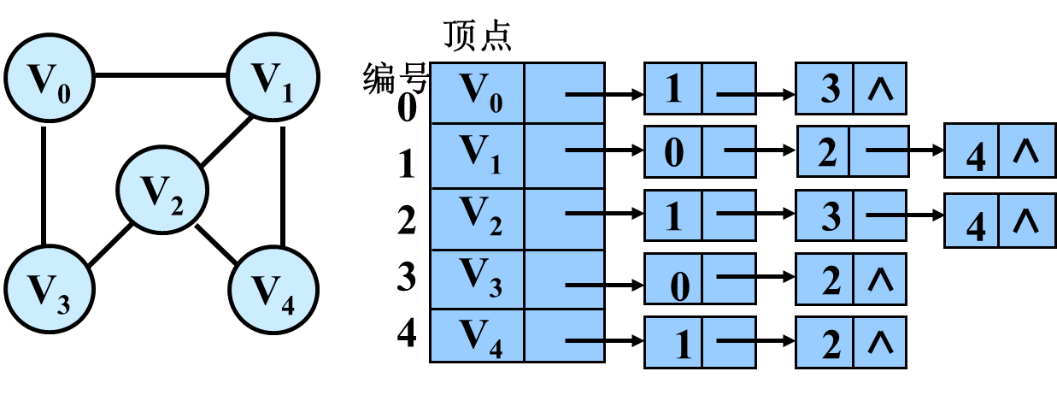
图3： 图的邻接表存储法
除了上述所给出的图的存储方法以外，还有用于有向图存储的十字链表法和适用于无向图存储的邻接多重表法等，其实现方法较为复杂。
由于迷宫与图的密切联系，可将二维迷宫的地图信息转化为图来存储。对于一个N×N的二维迷宫，有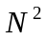个节点构成，若采用邻接矩阵会由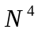个元素组成；若采用邻接表法会由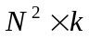个元素组成，其中k为迷宫节点的邻居个数。采用邻接矩阵存储二维迷宫的地图信息会浪费较多的存储空间，而且不能有效地存储相邻节点的信息，需要每次执行遍历才能确定相邻的节点。而采用邻接表法可将邻居节点以单向链表的形式链接上去，方便搜索，还可以将寻路时用到的启发式信息以权值的形式附加到节点的数据域，但邻接表存在内存不连续的问题。但鱼与熊掌不可兼得，考虑到存储效率，本次毕设为了方便地存储迷宫节点的相邻节点信息故采用邻接表法存储二维迷宫地图。

2.4 迷宫的构建方式
可以用来构建二维迷宫的方式有很多，一般常用的有：网格法、砖块法^{[17]}(也叫栅格法^{[18]})、导航网格^{[19]}(Navigation Mesh)，可重构网格^{[20]}(Reconfigurable Mesh)等方法，不同场景适合不同的构建方式。

2.4.1 网格法
网格法是将二维迷宫看成一个个相连的单元格。一个单元格往往有四面墙，即四个方向；另外一种常见的是六边形网格，有六面墙，即有六个方向。

2.4.2 砖块法
砖块法是将二维迷宫进行砖块化。然后按照一定的划分规则，可以直接将三维迷宫转换成二维迷宫，然后结合各种寻路算法进行路径搜索。同网格法一样，常用的砖块有正方形砖块和六边形砖块。砖块法优点是表达简单，可以将障碍物用黑色绘制并标记为1，空单元格用白色绘制并标记为0。砖块法迷宫的示例见图4。

图4： 砖块法迷宫

2.4.3 导航网格法
导航网格法一般是指由多个凸多边形拼接在一起的地图。常用于三维游戏世界中用于实现动态物体自动寻路的一种地图构建技术，将游戏中复杂的结构组织关系简化为带有一定信息的网格，在这些网格的基础上通过一系列的计算来实现自动寻路。在导航时，只需要给导航物体挂载导航组件，导航物体便会自行根据目标点来寻找最直接的路线，并沿着该线路到达目标点。针对三维迷宫的搜索空间划分一般首先选择导航网格法，其优势主要是因为导航网格的不规则性。这种不规则性将直接导致导航网格地图与真实场景有着惊人的相似。使用导航网格法构建的地图见图5。
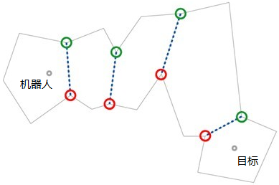
图5： 导航网格法构建的地图

2.4.4 可重构网格法
可重构网格法是由Fikret Ercal和HsiChieh Lee基于栅格法设计的。其构建了一个带有四组输入输出端口的可重构网格地图。使用这种方法构建的二维迷宫，可以将障碍物看作由若干个阻塞单元组成，这些阻塞单元的输入输出端口均是关闭的。这种二维迷宫地图构建方法比砖块法稍微复杂一些。用可重构网格法构建的规格为5×5的迷宫地图见图6。
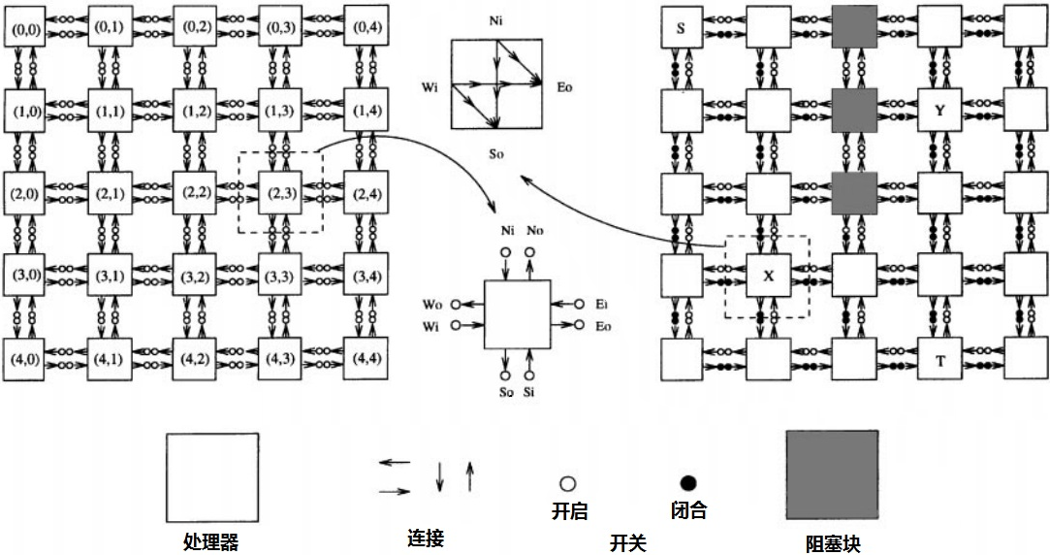
图6： 一个有5×5单元格的可重构网格地图
根据前面介绍的4种迷宫构建方式，可以看出砖块法和导航网格法比较符合现实世界中的智能机器人寻路时的环境。但是导航网格法往往是建立在大量复杂凸多边形的基础上的，而且建立这样一个导航网格地图的代价较高，故本系统将迷宫地图简化，从而采用砖块法构建二维迷宫。

2.5 二维砖块型迷宫的搜索方向
二维砖块型迷宫一般设有两种搜索方向。

2.5.1 四方向
四方向是指在所设计的二维砖块型迷宫上机器人寻路时可以向上、下、左、右四个正交方向移动，当然前方不能为障碍物。另设置四方向搜索的优先级依次为：上、右、下、左。

2.5.2 八方向
八方向可看做允许朝对角方向搜索。八方向和四方向对比，不仅允许机器人在寻路时可以向上、下、左、右四个正交方向移动，而且还允许朝左上、右上、左下、右下四个顶角方向移动，当然前提是前方不是障碍单元。当朝某一顶角方向移动时，其顶角旁边的单元格不能是障碍物，因为机器人是具有体积的，将不能在两个对角相接的障碍物之间移动。另设置八方向搜索的优先级依次为：上、右上、右、右下、下、左下、左、左上。
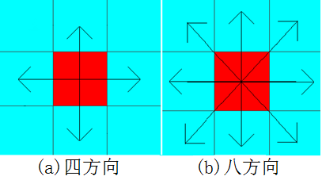
图7： 所设计二维砖块型迷宫上的搜索方向
如图7所示，该仿真系统实现了两种搜索模式：子图(a)代表四方向，子图(b)代表八方向。程序每次执行搜索算法时可任选一种搜索模式进行。

2.6 图搜索与迷宫寻路
在图的搜索过程中，如何把一个节点列表转变为另外一个节点列表的问题也就等价于求得图中的一条路径的问题。图搜索的一般过程如下：
- 首先创建一个仅有起始节点S的搜索图G，然后把起始节点S放进称作OPEN序列的节点列表中；
- 再建立称作CLOSED序列的已扩展节点列表，并将其初始化为一张空表；
- 若OPEN序列为空，则失败退出；
- 选择OPEN序列的第一个节点，把它从OPEN序列移出并放进CLOSED序列中，将该节点作为当前节点P；
- 若P为目标节点，则有解并成功退出，此解是搜索图G中沿着指针从P到S的这条路径；
- 对节点P进行扩展，将所有与P邻接的节点组成节点集合M。把M的这些成员加进OPEN序列；
- 对已在OPEN或CLOSED序列上的每一个M成员，将其前驱指针更新为指向节点P；
- 按某种规则重排OPEN序列，并转至第(3)步。
图搜索算法会生成一个前驱节点的所有后继节点。为了能够从中选出一个最优节点作为步骤(6)扩展使用，步骤(8)对OPEN序列上的节点进行了排序。这种排序既可以是盲目任意的，也可以是有目的的。图搜索过程的流程图见图8。
开始
把S放入OPEN序列
OPEN序列为空?
失败
把OPEN序列的第一个节点P移至CLOSED序列
P为目标节点?
成功
把P的后继节点放入OPEN序列，并设置指向节点P的指针
修改指针指向
重排OPEN序列
是
是
否
否
图8： 图搜索算法流程框图

3 所设计的二维迷宫寻路算法的仿真与实现

3.1 广度优先搜索寻路的仿真实现
广度优先搜索(Breadth-first search)又称为宽度优先搜索，其属于无信息搜索。广度优先搜索是以接近起始节点的程度来依次扩展后继节点，广度优先搜索的搜索过程示例见图9。这种搜索是逐层进行的，每向前走一步将会访问一批节点，在对下一层的任意一个节点进行搜索之前，必须搜索完本层的所有节点，其特点是“层层推进”。
1
2
3
4
5
9
10
12
6
7
8
11
深度
0

1

2

3
图9： 广度优先搜索的搜索顺序图
其搜索过程如下：
- 将起始节点S放入OPEN序列中；
- 再建立称作CLOSED序列的已扩展节点列表，并将其初始化为一张空表；
- 若OPEN序列为空，则失败退出；
- 选择OPEN序列的首节点，把它从OPEN序列移出并放进CLOSED序列的尾部，将该节点作为当前节点P；
- 若P为目标节点，则有解并成功退出，此解是从节点P沿着指针到起始节点S的这条路径；
- 对节点P进行扩展，将所有与P邻接的但不在OPEN和CLOSED序列中的后继节点组成节点集合M。把M的这些成员依次移进OPEN序列末端，并为每个M的成员设置指向节点P的指针；
- 转至第(3)步。
该搜索过程的流程示意图见图10。
开始
把S放入OPEN序列
OPEN序列为空?
失败
把OPEN序列的首节点P移至CLOSED序列
P为目标节点?
成功
把节点P的后继节点依次放入OPEN序列末端，
并为每个后继节点设置指向节点P的指针
是
是
否
否
图10： 广度优先搜索流程框图
广度优先搜索寻路算法找到的从起点到达终点的路径信息存储在CLOSED序列中，该序列可以提供所有可能存在的路径。

3.2 深度优先搜索寻路的仿真实现
深度优先搜索(Depth-first search)属于无信息搜索。其遵循的搜索策略是尽可能“深”的搜索一个图，深度优先搜索的搜索过程示例见图11。在搜索的过程中，对于最新发现的节点，如果还有以此节点为前驱节点的未探测节点，则继续探测下去。当一条探测分支走到尽头时，则回溯到有其他未探测分支的祖先节点处重新开始探测。该搜索算法一直执行到发现从起始节点到达目标结点的通路为止。
1
2
3
8
4
5
6
12
7
9
11
10
深度
0

1

2

3
图11： 深度优先搜索的搜索顺序图
深度优先搜索的过程如下所述：
- 将起始节点S放入OPEN序列中；
- 再建立称作CLOSED序列的已扩展节点列表，并将其初始化为一张空表；
- 若OPEN序列为空，则失败退出；
- 选择OPEN序列的顶端节点，把它从OPEN序列移出并放进CLOSED序列的末端，将该节点作为当前节点P；
- 若P为目标节点，则有解并成功退出，此解是从节点P沿着指针到起始节点S的这条路径；
- 对节点P进行扩展，将所有与P邻接的但不在OPEN和CLOSED序列中的后继节点组成节点集合M。把M的这些成员依次压进OPEN序列顶端，并为每个M的成员设置指向节点P的指针；
- 转至第(3)步。
在完美迷宫中，即有解的情况下，深度优先搜索寻路算法将保证在迷宫中找到一条通向目标节点的最短路径。这个搜索树其实也存储在CLOSED序列中，其可以提供所有可能存在的路径。深搜寻路算法与广搜寻路算法的唯一区别是广搜将前驱节点的后继节点放到OPEN序列的末端，而深搜把前驱节点的后继节点依次压入OPEN序列的顶端。该搜索过程的流程示意图见图12。
开始
把S放入OPEN序列
OPEN序列为空?
失败
把OPEN序列的顶端节点P移至CLOSED序列
P为目标节点?
成功
把节点P的后继节点依次压进OPEN序列顶端，
并为每个后继节点设置指向节点P的指针
是
是
否
否
图12： 深度优先搜索的流程框图

3.3 Dijkstra算法寻路的仿真实现
Dijkstra算法可以看作是采用贪心策略的广度优先寻路算法，用于求解一个节点到其余节点的最短路径问题。其特点是以起始节点为中心，逐层向外面扩展，一直扩展到目标节点为止，类似于水波纹 (Water-wave)的扩张形式。Dijkstra算法的搜索过程如下：
- 将起始节点S放入OPEN序列中；
- 再建立称作CLOSED序列的已扩展节点列表，并将其初始化为一张空表；
- 若OPEN序列为空，则失败退出；
- 选择OPEN序列的首节点，把它从OPEN序列移出并放进CLOSED序列的末端，将该节点作为当前节点P；
- 若P为目标节点，则有解并成功退出，此解是从节点P沿着指针到起始节点S的这条路径；
- 对节点P进行扩展，首先计算节点P的所有后继节点到起始节点S的距离值dist，然后把这些后继节点全部移进OPEN序列，并为每一个后继节点设置指向节点P的指针；
- 根据dist值重排OPEN序列，并转至第(3)步。
Dijkstra算法的流程图如图13所示：
开始
把S放入OPEN序列
OPEN序列为空?
失败
把OPEN序列的首节点P移至CLOSED序列
P为目标节点?
成功
扩展节点P，计算P的后继节点的dist值，
把P的后继节点移进OPEN序列，并设置指向节点P的指针
根据dits值重排OPEN序列
是
是
否
否
图13： Dijkstra算法的流程图
Dijkstra算法在扩展后继节点时需要距离信息dist作比较，有了距离信息才可以找到起始节点到其余节点的最短路径。Dijkstra算法虽然能够找到最短路径，但搜索效率低下，一旦迷宫规模变大，其搜索的节点数量就陡增，计算最短路径的时间开销也就非常巨大。所以Dijkstra算法仍然不太适合于求解大型二维迷宫的最短路径问题。

3.4 A*算法寻路的仿真实现

3.4.1 A*算法概述
A*算法是人工智能中一个特地用来寻路的经典算法，常用于求解一个起始节点到一个目标节点之间的最优路径。不同于传统的基于图论的广度优先搜索和深度优先搜索这样的盲目式寻路算法，启发式寻路算法在寻路过程中引入了启发式信息。A*算法可以省略大量无效的搜索过程，从而提高了寻路效率。其对迷宫中的每个搜索的节点进行评估，得到最好的后继节点，再从该节点搜索，直到搜索到目标节点为止。其中一个关键便是对节点评估的启发式函数选择。

3.4.2 估价函数
启发式搜索用估价函数来评价搜索过程中各个节点的重要程度，并以此来给节点排序。估价函数就是评价函数，用于评价节点的好坏。因为准确评价是不可能的，所以称为估价。估价函数用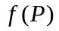来表示，估计从一个节点到其后继节点的代价，需要考虑两个方面：己经花费的代价和将要花费的代价。因此，估价函数定义为从起始节点S在经过节点P到达目标节点的过程中路径的代价估计值，它的一般形式如下：
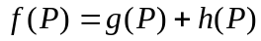 (1)
其中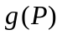表示从起始节点到达节点P所花费的实际代价，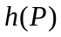表示从节点P到达目标节点的估计代价。是启发式(heuristic)的估价函数，其依赖于之前的某种经验或对问题的认识。

3.4.3 启发函数的计算方法
启发函数是启发式寻路算法中最重要的部分。选择了一个恰当的启发式函数，A*算法在寻路时就会较少的存储节点信息，寻路过程就会快许多。由前面的分析可知，评估函数中，是一个确定值，所以起决定性作用的是。根据A*算法的启发信息特性，当启发函数等于最佳路径的实际距离，A*算法将沿着最优路径到达目标节点。所以关键问题是选择合适的启发函数。
常用的主要有曼哈顿距离，欧几里得距离和切比雪夫距离等。下面将简要介绍这三种距离的计算方法。
曼哈顿距离：曼哈顿距离是在19世纪由阂可夫斯基提出的，是数学领域中几何度量的术语。其代表两个点在上下方向上的距离加上在左右方向上的距离，用来表示两个点在标准坐标系上的绝对轴距的总和。在二维空间中，假设点S坐标(S_{x},S_{y})和点E坐标(E_{x},E_{y})，曼哈顿距离为：
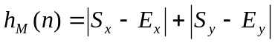 (2)
欧几里得距离：欧几里得距离也叫做欧式距离,它是空间中两个点之间的真实距离。在真实物理世界中，移动机器人可随意的行走，则可以采用欧几里得距离。在二维空间中，假设点S坐标(S_{x},S_{y})和点E坐标(E_{x},E_{y})，欧几里得距离为：
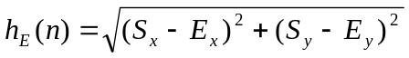 (3)
切比雪夫距离：切比雪夫距离(Chebyshev distance)是向量空间中的一个度量方式。切比雪夫距离将二个点之间的距离定义为各坐标数值差的最大值。在二维空间中，假设点S坐标(S_{x},S_{y})和点E坐标(E_{x},E_{y})，切比雪夫距离为：
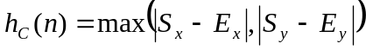 (4)

3.4.4 A*算法的搜索过程
A*算法中OPEN序列存储着大量的节点，每次访问OPEN序列都需要查找其中f值最小的节点。因为节点的数量太大，所以需要消耗大量的时间。传统的方法是遍历OPEN序列，但这种方法尤其在节点数目非常多时，搜索速度慢的问题尤为突出，而且A*算法中最缓慢的地方便是在OPEN序列中寻找具有最小f值的节点。因此优化A*算法中OPEN序列的查找速度可以有效提升算法的效率。
一种有效的提升算法效率的方式是通过使用二叉堆存储OPEN序列的节点，还可以使用优先级队列存储OPEN序列。这里设计使用一种简单的排序函数在每次往OPEN序列中添加新的节点时以节点的f值大小重新进行排序，这样就保证OPEN序列的首节点永远是具有最小f值的节点。下面是A*算法的详细搜索过程：
- 将起始节点S放入OPEN序列中，并初始化CLOSED序列为空，此时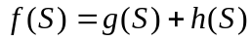；
- 若OPEN序列为空，则失败退出；
- 选择OPEN序列的首节点，把它从OPEN序列移出并放进CLOSED序列的尾部，将该节点作为当前节点P；
- 若P为目标节点，则有解并成功退出，此解是从节点P沿着指针到起始节点S的这条路径；
- 对节点P进行扩展，将所有与P邻接的后继节点组成节点集合M={R},并为每个M的成员R设置指向节点P的指针；
- 根据所选择的启发式函数计算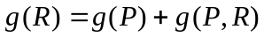，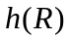，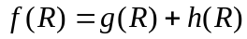并设置节点R的g,h,f值；
- 如果节点R既不在OPEN序列，也不在CLOSED序列，则把节点R添加到OPEN序列中，并跳转至第(10)步；
- 如果在OPEN序列中有与节点R相同的节点K，但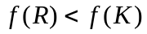，则从OPEN序列中移除节点K，将节点R添加到OPEN序列中；
- 如果在OPEN序列中没有与节点R相同的节点K，但在CLOSED序列中有与节点R相同的节点K，且，则从CLOSED序列中移除节点K，将节点R添加到CLOSED序列中；
- 按f值从小到大对OPEN序列节点重新进行排序；并转至第(2)步。
A*算法的流程图如图14所示。
开始
把S放入OPEN序列，
OPEN序列为空?
失败
把OPEN序列的首节点P移至CLOSED序列
P为目标节点?
成功
扩展节点P，生成P的后继节点集M={R}，并为R设置指向P的指针
根据所选的启发式函数计算
，
，
并设置R的g,h,f值
是
是
否
否
R在OPEN序列?
f(R)<f(K)
按f值从小到大对OPEN序列节点重新进行排序
将OPEN或CLOSED序列中的K置换为R
把R添加到OPEN序列中
是
是
是
否
否
否
R在CLOSED序列?
图14： A*算法的流程框图

3.5 贪婪算法寻路的仿真实现
贪婪寻路算法可以看作是采用贪心策略的A*寻路算法。贪婪和A*算法的寻路过程基本一致，只是估价函数的计算方法不同。估价函数仅使用了启发式函数作为每一步的启发式寻路信息，而函数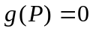。贪婪算法的实现过程：
- 将起始节点S放入OPEN序列中，并初始化CLOSED序列为空，此时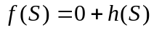；
- 若OPEN序列为空，则失败退出；
- 选择OPEN序列的首节点，把它从OPEN序列移出并放进CLOSED序列的尾部，将该节点作为当前节点P；
- 若P为目标节点，则有解并成功退出，此解是从节点P沿着指针到起始节点S的这条路径；
- 对节点P进行扩展，将所有与P邻接的后继节点组成节点集合M={R},并为每个M的成员R设置指向节点P的指针；
- 根据所选择的启发式函数计算，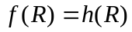并设置节点R的g,h,f值；
- 如果节点R既不在OPEN序列，也不在CLOSED序列，则把节点R添加到OPEN序列中，并跳转至第(10)步；
- 如果在OPEN序列中有与节点R相同的节点K，但，则从OPEN序列中移除节点K，将节点R添加到OPEN序列中；
- 如果在OPEN序列中没有与节点R相同的节点K，但在CLOSED序列中有与节点R相同的节点K，且，则从CLOSED序列中移除节点K，将节点R添加到CLOSED序列中；
- 按f值从小到大对OPEN序列节点重新进行排序；并转至第(2)步。
贪婪算法的流程图如图15所示。
开始
把S放入OPEN序列，
OPEN序列为空?
失败
把OPEN序列的首节点P移至CLOSED序列
P为目标节点?
成功
扩展节点P，生成P的后继节点集M={R}，并为R设置指向P的指针
根据所选的启发式函数计算
，
并设置R的g,h,f值
是
是
否
否
R在OPEN序列?
f(R)<f(K)
按f值从小到大对OPEN序列节点重新进行排序
将OPEN或CLOSED序列中的K置换为R
把R添加到OPEN序列中
是
是
是
否
否
否
R在CLOSED序列?
图15: 贪婪算法的流程框图
贪婪寻路算法作为A*算法的一个特例和A*寻路算法的实现几乎一模一样，只是估价函数的计算方法不同。贪婪寻路算法的估价函数仅使用了启发式函数作为每一步的启发式搜索信息，而函数。经过仿真实验发现贪婪型的A*算法具有很好的实际执行效果。

3.6 整合五种寻路算法
首先对这五种寻路算法进行分类。基于图论的无信息搜索，又可称为盲目搜索：包括广度优先寻路算法，深度优先寻路算法和Dijkstra算法。基于人工智能的启发式搜索，又可称为有信息搜索：包括A*寻路算法和贪婪寻路算法。
广度优先搜索与深度优先搜索的主要区别在于一个以当前节点的兄弟节点作为优先扩展顺序，一个以当前节点的后继节点作为优先扩展顺序。OPEN序列中待扩展节点的组织形式，广度优先搜索是从表头取节点，从表尾添加节点，也就是说OPEN序列是一个队列，而深度优先搜索，它是从OPEN序列头取节点，也从表头添加节点，也就是说OPEN序列是一个栈。
Dijkstra算法可以看作是采用贪心策略的广度优先搜索算法，在扩展节点时计算待扩展节点距离起始节点的距离值dist，从而选取具有最小dist值的后继节点。
然后是基于人工智能的启发式搜索，A*和贪婪型A*算法。A*算法与广度优先、深度优先和Dijkstra 算法的联系就在于：当时，该算法类似于深搜，当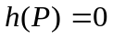时，该算法类似于广搜。如果，只需求出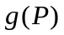的值，即求出从起始节点到任意节点P的最短路径，则转化为单源最短路径问题，即Dijkstra算法。
从最基础、最本质的层面上来说，以上这些寻路算法都是基于图数据结构上的遍历操作，只不过是在遍历过程中各具特色。不管哪一种迷宫寻路算法，都统一有这样的表现形式：(1)搜索的对象是一个二维砖块型迷宫，本质上是一个图；(2)都是用两个序列来存储搜索过程中用到的节点，一个叫OPEN序列，表示那些已经展开但还没有访问的节点集，即已经触碰到，即将检查的节点集，称为待扩展节点列表。另一个叫CLOSED序列，表示那些已经访问过的节点集。
由此可以看出，以上五种寻路算法的基本流程框架一致，只是在某些步骤上略有区别。整合五种寻路算法之后，在扩展节点时所遵循的策略可由当前具体所选算法决定。例如广度优先搜索和深度优先搜索就可以先整合在一起，这两种盲目搜索算法的区别只在于OPEN序列里存储待扩展节点时是以队列的形式存储还是以栈的形式存储。一种存储结点的解决方案是均以ArrayList列表存储，广度优先搜索将集合M中的待扩展节点依次移进，而深度优先搜索将集合M中的待扩展节点先逆序再依次移进OPEN序列。
对于Dijkstra算法、A*算法以及Greedy算法可以直接将集合M中的待扩展节点移进OPEN序列或CLOSED序列，然后再对OPEN序列以某种启发式值进行排序，从而保证各寻路算法均能从OPEN序列的首端移除待扩展节点P。

4 寻路算法仿真系统的设计与实现

4.1 仿真系统的需求分析
本文所完成的软件系统是二维砖块型迷宫的寻路算法仿真平台。需求分析的任务是通过详细调研软件系统要处理的对象，充分了解系统所要完成的主要功能，明确各种需求，然后在此基础上确定此系统的具体功能。由于该仿真系统主要是对各种寻路算法在二维迷宫上的仿真与实现，故主要对该系统采用面向对象的方法进行功能性分析。
此仿真系统要解决机器人在二维砖块型迷宫上的移动规划问题并将其过程可视化，主要通过实现以下几种算法：广度优先搜索、深度优先搜索、Dijkstra算法、A*算法以及贪婪算法作为一种A*算法的特例。
仿真系统采用二维砖块型迷宫作为寻路算法的搜索环境，需要设计二维迷宫的数据结构并采用图形用户界面绘制到屏幕上，以便在执行寻路算法时有较为直观的体验。为了此仿真系统的复杂需求，可以将二维迷宫的规格大小交由用户自定义设置。有了这个二维迷宫框架，然后在此基础上实现若干个寻路算法，动态地将寻路算法的搜索过程展现给用户。同时还要将每次执行寻路算法过程中所花费的资源或性能指标体现到界面上。

4.2 仿真系统的需求设计
针对二维迷宫可以设置几个迷宫地图，但为了仿真系统的易用性，将设计一个随机生成完美迷宫的功能，并有实现用户拖拽鼠标绘制自定义迷宫的功能。
用户可以随意改变网格的数量，即可任意指定行数和列数。用户可以添加尽可能多的障碍物，因为用户可由绘图功能画出任意曲线。任意障碍单元可通过单击它们将其移除。机器人以及目标的位置可通过拖拽鼠标改变。
设计单步模式和动画模式以及实时模式以便用户最大化地观察寻路算法的具体执行过程。从“单步”方式切换到“动画模式”的方式，可通过点击按钮实现，反之亦然是按相应的按钮，而且可以在搜索过程正在进展的同时切换。
可以在搜索进行时改变搜索的速度，可以将滑块拖放到新的位置，然后再按“动画模式”按钮。
系统假定机器人本身具有一定的体积。因此，机器人不能通过相邻的两个对角顶点之间的障碍物。
当'单步'或'动画模式'搜索正在进行中，将不能再改变障碍单元，机器人和目标的位置，以及搜索算法。当“实时模式”搜索正在进行中，障碍单元，机器人和目标的位置均可以改变。
二维砖块型迷宫上的寻路算法仿真系统的模块示意图见图16。
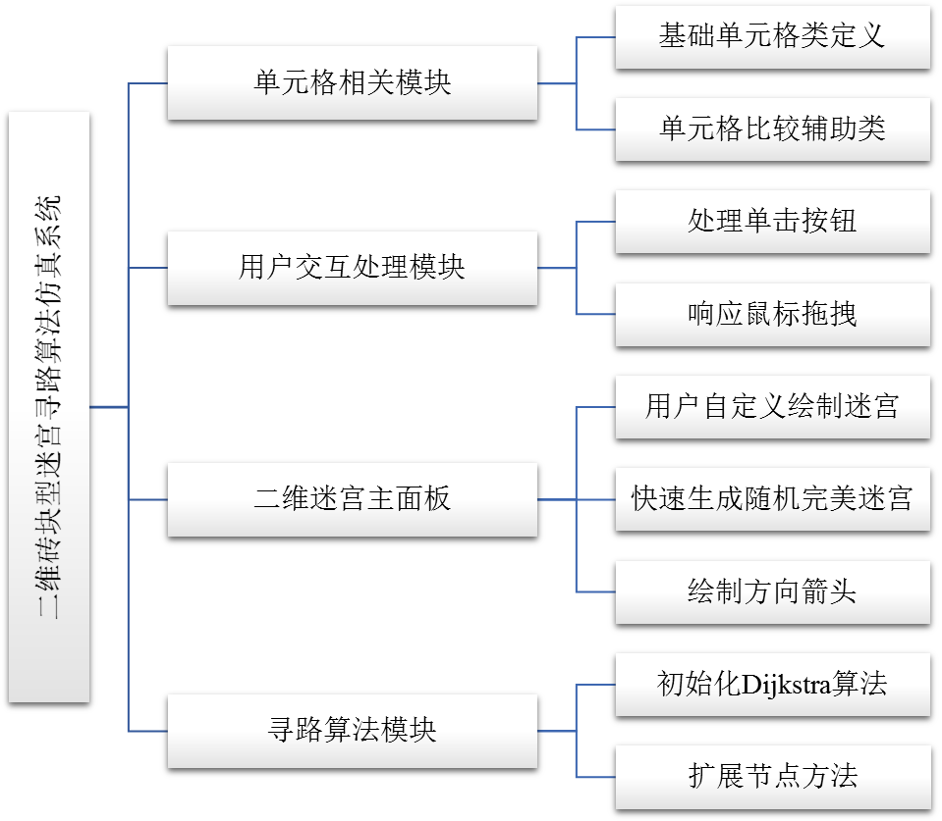
图16: 仿真系统的模块划分

4.3 二维砖块型迷宫的设计与构建
通过上面对所要完成的仿真系统的需求分析可以对二维砖块型迷宫进行如下具体的设计。

4.3.1 二维砖块型迷宫的数据结构设计
不管如何在界面上绘制该迷宫，其底层都应该有一个统一的类来定义单元格。单元格首先应该具有的成员变量是该单元格所处行和列的位置，其次为了寻路算法的执行添加一些辅助性的成员变量。该类的成员变量和方法具体可见类图17。
有了单元格的定义，剩下二维迷宫的定义就较为容易实现了。首先二维迷宫中有障碍物、空单元格、机器人以及目标，故定义几个常量及布尔值对其进行标记。在二维迷宫上还有着大量的用户交互实现，比如处理用户鼠标拖拽与点击等，于是该仿真系统设计实现了MazePanel类作为二维砖块迷宫的数据结构。MazePanel类主要成员变量详见类图17。
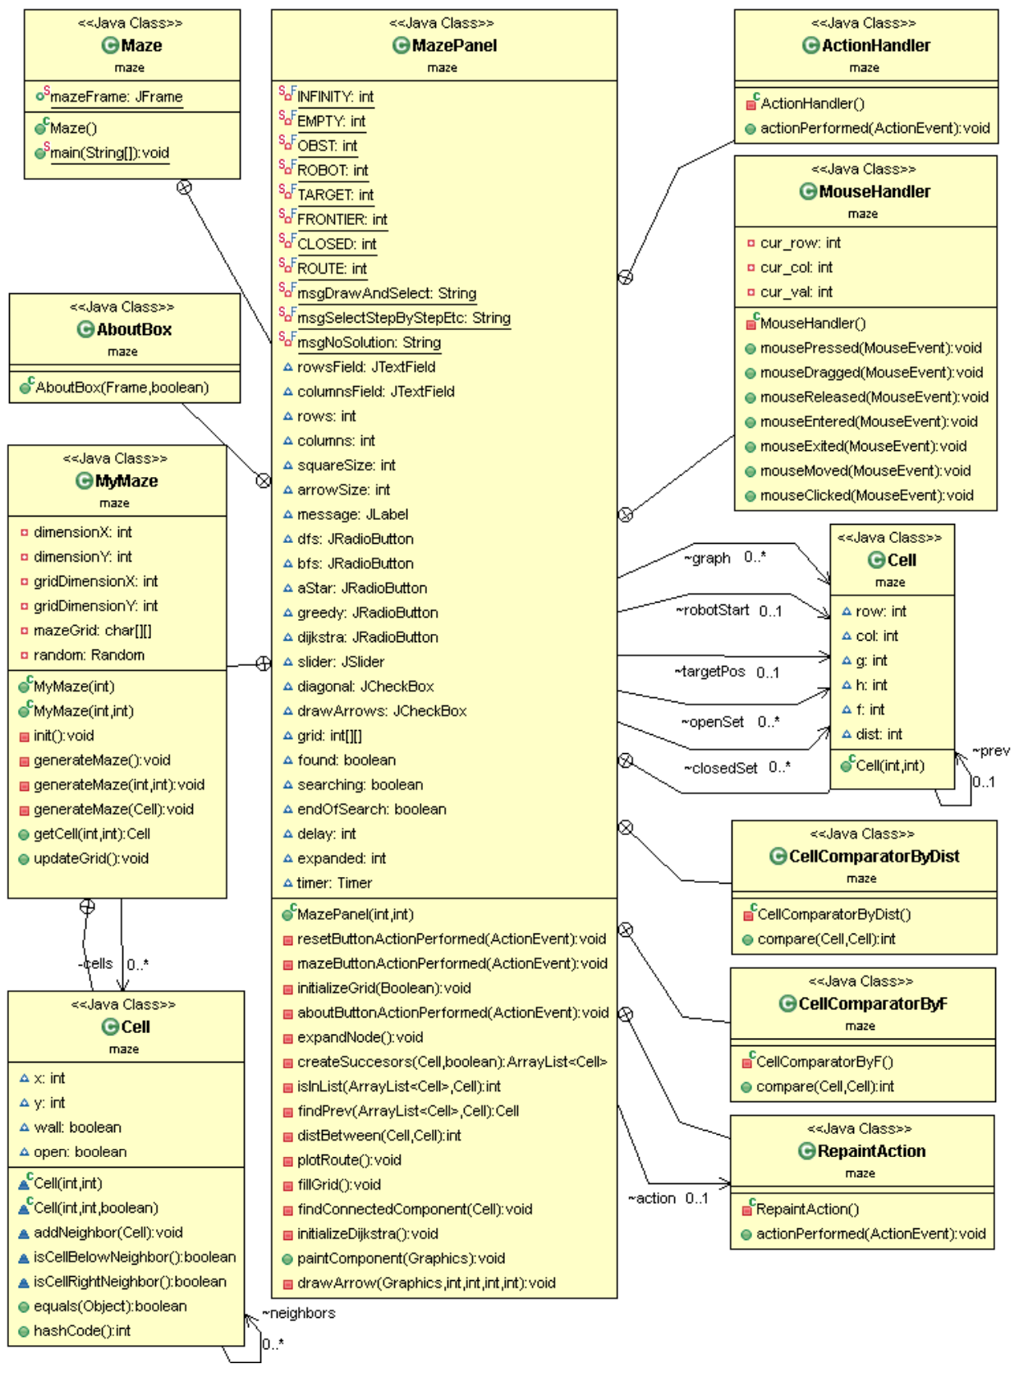
图17: 寻路算法仿真系统的类图

4.3.2 生成随机的完美迷宫
MyMaze类负责生成随机的完美迷宫，该类的主要成员和方法见类图17。
系统所绘制的二维砖块型随机完美迷宫如下图18，其中图18(a)代表规格为9×9的二维迷宫，图18(b)代表规格为41×41的二维迷宫。
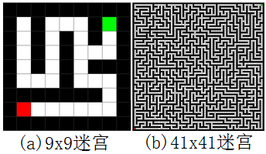
图18: 随机生成的完美迷宫

4.4 寻路算法的仿真实现
针对Dijkstra算法需要一个初始化函数initializeDijkstra()来初始化该算法执行过程中需要的迷宫节点位置信息，将位置信息以图的结构存储。其余寻路算法的不同点具体体现在扩展后继节点的策略不同，故可将五种寻路算法的核心处理过程整合到一个方法中，该方法命名为expandNode()，具体实现代码见附录。五种寻路算法在一个规格为11×11的二维砖块型迷宫上的执行效果截图见图19，其中图19(a)是广度优先寻路算法的寻路结果图，图19(b)是深度优先寻路算法的结果图，图19(c)是Dijkstra寻路算法的结果图，图19(d)是A*寻路算法的结果图，图19(e)是Greedy寻路算法的结果图。
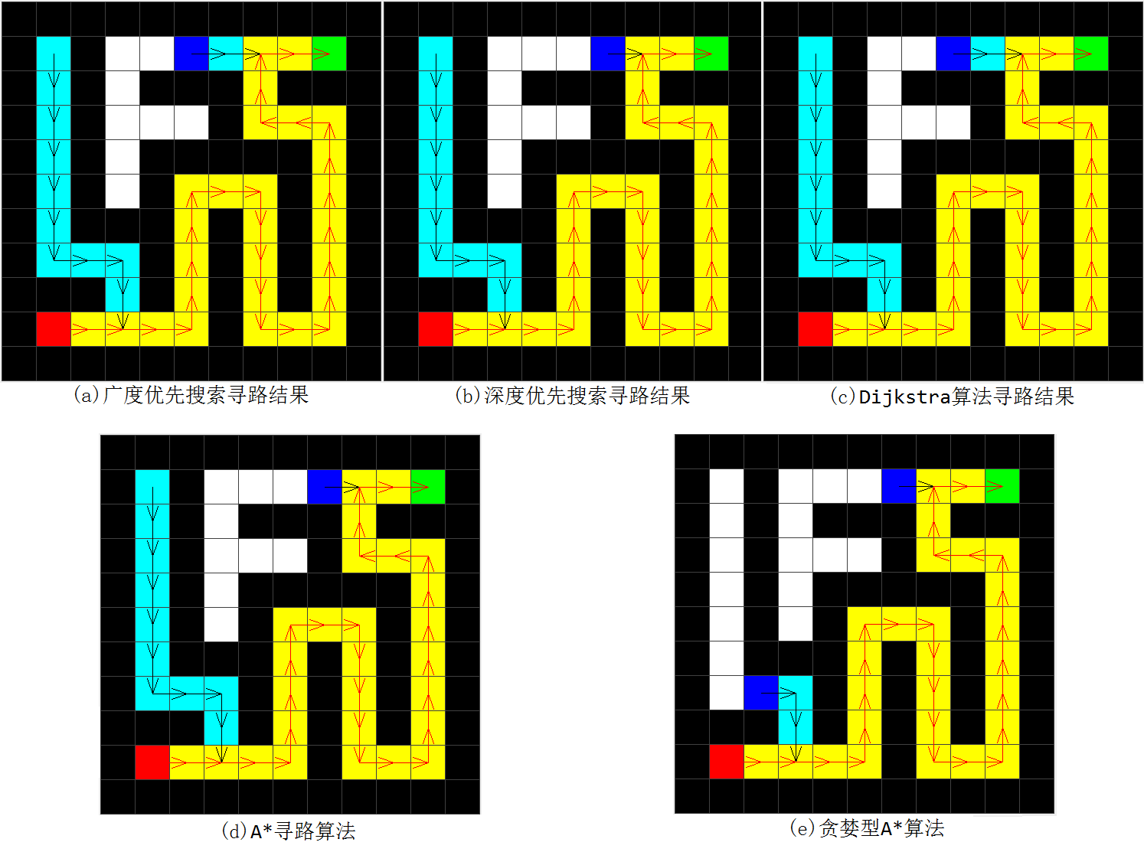
图19: 五种寻路算法的执行效果截图

4.5 所设计的仿真系统使用说明及效果图
该仿真系统的硬件环境要求最低可以在配有Core 2 Duo 2.5GHZ的CPU和1G内存的电脑上运行。软件环境最低为Windows XP Professional、JRE1.8.0_91。系统采用Java语言开发，开发环境基于JDK1.8.0_91。
寻路算法仿真系统的初始化，默认迷宫地图的行数45、列数45，红色方块为机器人位置，绿色方块为目标位置，如图20。
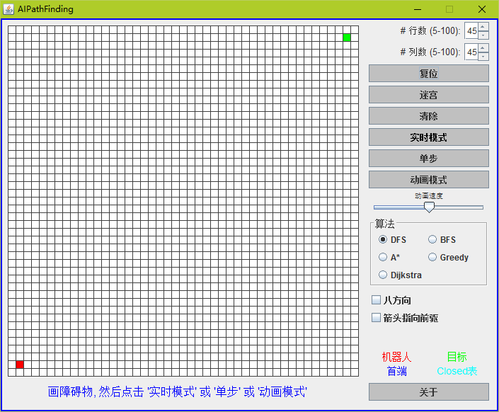
图20: 仿真系统的初始界面
点击“迷宫”按钮，系统执行结果如图21。
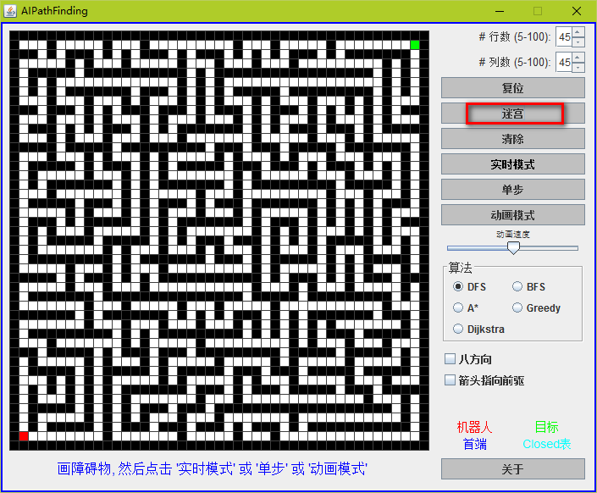
图21: 生成随机完美迷宫
选中DFS(深度优先搜索)按钮，并单击实时模式，寻路结果被标记为黄色路径，如图22。
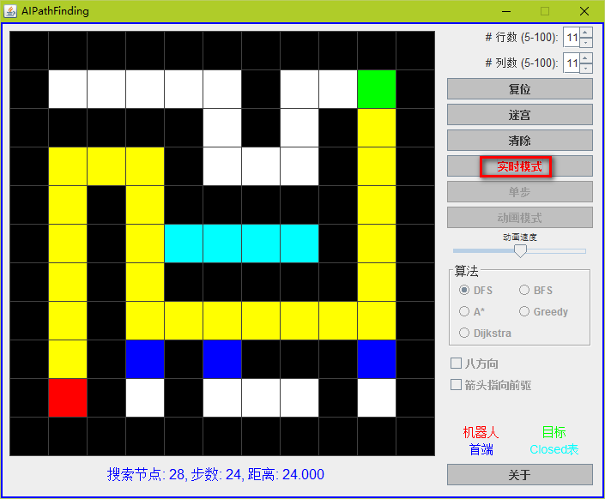
图22: 深度优先搜索结果
选中BFS(广度优先搜索)按钮，并单击实时模式，寻路结果被标记为黄色路径，如图23。
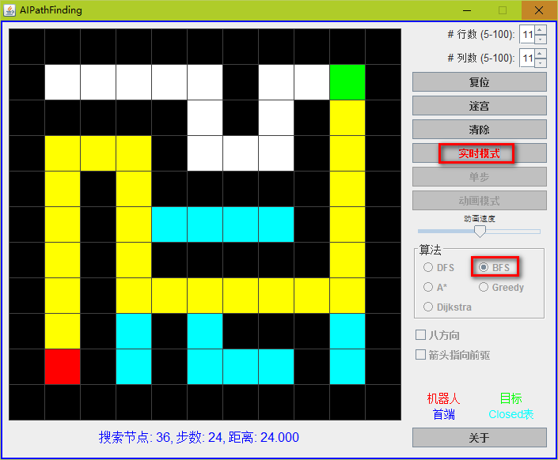
图23: 广度优先搜索结果
选中Dijkstra(Dijkstra算法)按钮，并单击实时模式，寻路结果被标记为黄色路径，如图24。
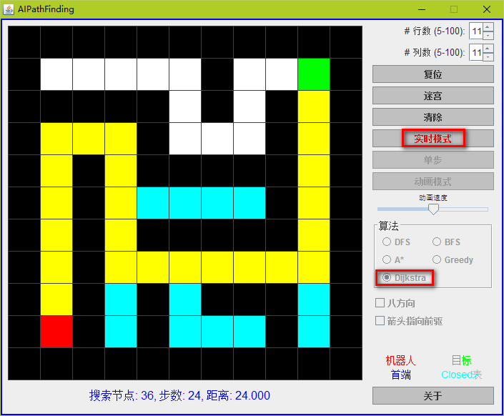
图24: Dijkstra算法搜索结果
选中A*(A*算法)按钮，并单击实时模式，寻路结果被标记为黄色路径，如图25。
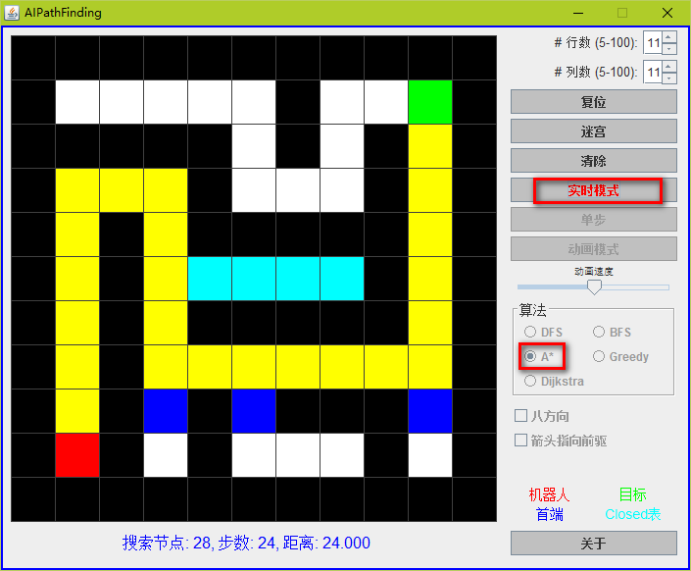
图25：A*搜索结果
选中Greedy(贪婪算法)按钮，并单击实时模式，寻路结果被标记为黄色路径，如图26。
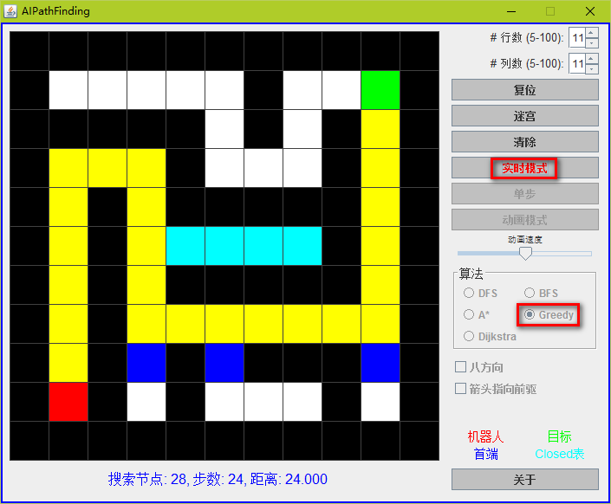
图26：Greedy算法搜索结果
勾选“箭头指向前驱”、“八方向”并选中A*按钮，单击实时模式，寻路结果被标记为带红色箭头的黄色路径，如图27。
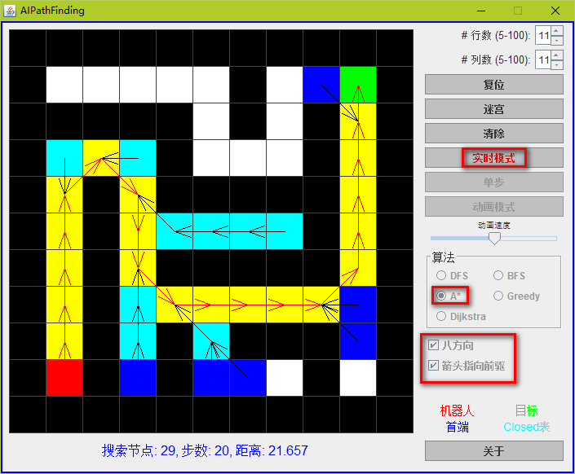
图27：八方向A*算法搜索结果
用户在迷宫面板区域自定义绘制出黑色障碍物，勾选“箭头指向前驱”并选中A*按钮，单击动画模式，寻路结果被以动态形式标记为带红色箭头的黄色路径，如图28。
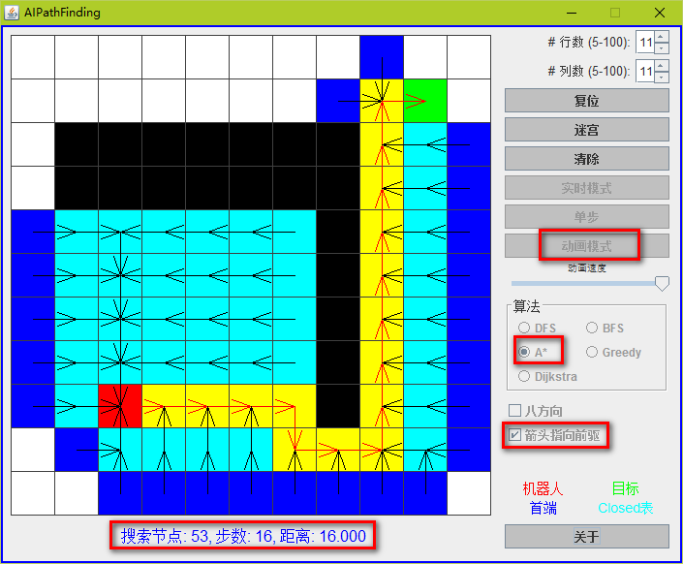
图28： A*算法的动画模式搜索结果

5 总结与展望

5.1 总结
本论文通过分析智能机器人路径搜索问题的一些特点，设计并实现了一个以二维砖块型迷宫为仿真环境的寻路算法仿真实验平台。在对基于图论的传统搜索算法和基于人工智能思想的启发式搜索算法进行详细分析与研究的基础上，结合JDK1.8平台，仿真实现了广度优先搜索、深度优先搜索、Dijkstra算法、A*算法、贪婪算法在二维砖块型迷宫中的寻路行为，动态展示了各算法的寻路过程，并且对比了各算法的搜索结果。
基于该仿真系统，通过对各算法的模拟与实现，对比发现了各算法之间存在的差异。其主要目的是为了探索路径搜索的准确化和高效化，为基于人工智能的寻路算法在大型路径搜索中的使用奠定了一定的基础。

5.2 展望
下一步除了继续研究并扩充传统的寻路算法在该仿真系统中的实现，还将会在基于人工智能的寻路算法仿真与实现上花更多的时间和精力。例如基于遗传算法和基于蚁群算法的寻路算法等，还有基于多智能体协同寻路算法的研究与实现。同时考虑使用多线程技术在所设计的仿真系统中实现大规模图上的并行寻路算法。
基于多智能体在动态障碍物环境中的寻路问题，会有更大的实际应用价值，也是下一步研究的重点。

【参考文献】
- 徐守江. 迷宫算法综述[J]. 信息与电脑, 2009,(10): 91-92.
- 卢开澄. 图论及其应用[M]. 北京: 清华大学出版社, 1995.
- 乐阳,龚健雅. Dijkstra最短路径算法的一种高效率实现[J]. 武汉测绘科技大学学报, 1999,24(3): 209-212.
- 石为人,王楷. 基于Floyd算法的移动机器人最短路径规划研究[J]. 仪器仪表学报, 2009,30(10): 2088-2092.
- 杨澍,赵炯,吴树和. 利用计算机求解迷宫问题的新方法[J]. 电脑开发与应用, 2002,15(3): 25-26.
- 陈春梅,杨世恩. 用人工智能中的搜索原理解决迷宫问题[J]. 微计算机信息, 2006,22(11): 267-269.
- 郝向荣. 在智能搜索中A*算法的应用与研究[D]. 西安:西安建筑科技大学, 2007.
- 张海涛,程荫杭. 基于A*算法的全局路径搜索[J]. 微计算机信息, 2007,2(6): 238-308.
- 张前哨. 基于A*算法的地图寻径的研究[D]. 武汉: 武汉科技大学, 2005.
- 孙东秋. 基于八方向跟踪算法的迷宫问题新解[J]. 计算机应用与研究, 2005,22(8): 103-105.
- 王斌,李元香. 用遗传算法解迷宫问题[J]. 微型机与应用, 2002,(10): 58-60.
- 廖国勇,王广超. 用遗传算法解迷宫问题[J]. 华东交通大学学报, 2006,(23): 138-140.
- Elad Kivelevitch,Kelly Cohen. Multi-agent maze exploration[J]. Journal of Aerospace Computing Information and Communication, 2010,7(12): 391-405.
- Herbert Schildt. Java 8编程入门官方教程[M]. 王楚燕,鱼静译. 北京: 清华大学出版社, 2015.
- Richard Warburton. Java 8函数式编程[M]. 王群锋译. 北京: 人民邮电出版社, 2015.
- Robert Sedgewick,Kevin Wayne. 算法[M]. 谢路云译. 北京: 人民邮电出版社, 2012.
- David Bourg,Glenn Seemann. AI for game developers[M]. United States of America: O’Reilly Media Inc, 2004.
- 朱德良. 迷宫机器人路径规划算法研究[D]. 上海: 东华大学, 2007.
- Aung sithu Kyaw,Ray Barrera. Unity AI game programming second edition[M]. United Kingdom: Packt Publishing Limited, 2015.
- Fikret Ercal,HsiChieh Lee. Time-efficient maze routing algorithms on reconfigurable mesh architectures[J]. Journal of Parallel and Distributed Computing, 1997,44: 133-140.
Simulation and Implementation Pathfinding Algorithms on Two-dimensional Maze Based on Artificial Intelligence
Zhang Danyu
(School of Computer Science, Shaanxi Normal University, Xi’an, Shaanxi, 710119 )
Abstract: Maze path finding algorithm refers to the maze to find the path connecting the inlet and the outlet from the complicated circuitous maze or labyrinth from any one of the starting point, find the quick route out of the maze. Search Path complex and dangerous environments, Agent path planning, strategic decision-making can be converted into a two-dimensional maze solving the optimal path problem, then solve the actual path planning problem. In this paper, maze path finding algorithm based on graph theory: breadth-first search algorithm, depth-first search algorithm, Dijkstra’s algorithm, and based on artificial intelligence maze path finding algorithm: A* algorithm and the greedy type A* algorithm Simulation. On this basis, combined with Java language was designed and implemented to generate a two-dimensional maze map on a brick maze, and analog simulation pathfinding system. And use this system to dynamically interpret path routing algorithm under a variety of mobile robot in a two-dimensional brick maze, the analysis of experimental results and thus each routing algorithm for evaluation.
Key Words: Routing algorithm; Breadth-first; Depth-first; Dijkstra; A* algorithm

致 谢
在本人的本科学习生涯即将结束之际，在此，谨向那些指导和帮助过我的人表示衷心的感谢。
历时将近半年的时间终于将本科毕设做完，在做毕设的过程中遇到了无数的困难和挫折，还好都在邵老师的帮助下顺利渡过了。首先，非常感谢我的毕设指导老师对我的毕业设计全方面、深层次的指导。无论是选题初期的引导，还是毕业设计仿真实现时的编程思路，还有毕业论文书写规范，邵老师都认真细致地指导我毕业设计的每个细节，帮助我更好地完成毕设。同时，邵老师教学研究的严谨作风也让我受益匪浅。
在此向帮助过我的老师表示衷心的感谢。感谢在我完成本次毕设的过程中所涉及到的各位前辈学者。非常感谢人工智能领域的研究学者对这一领域的耕耘，没有前辈的研究成果和实践经验就不会实现该毕设所完成的仿真系统。另外，还要感谢各大技术论坛上的各位热心网友，有了他们的帮助我才得以如期完成仿真系统的实现。
其次，非常感谢在陕西师范大学计算机学院这四年的学习时光。如果没有学院各位老师点点滴滴地谆谆教诲，也就没有今天的我。

张丹玉
2016年3月

